LAS PLANTAS
SEMANA DEL 8 AL 12 DE JUNIO

Las plantas son seres vivos indispensables para la vida en nuestro planeta.
Nos entregan alimento, refugio y producen el oxígeno que respiramos.
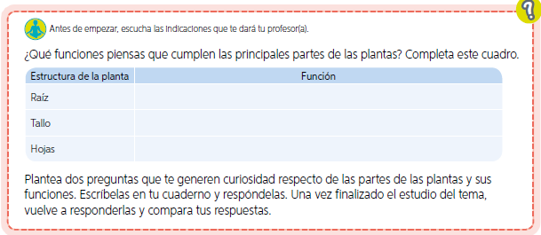

ESTRUCTURAS DE LAS PLANTAS

A continuación, revisaremos las estructuras de las plantas y sus funciones.

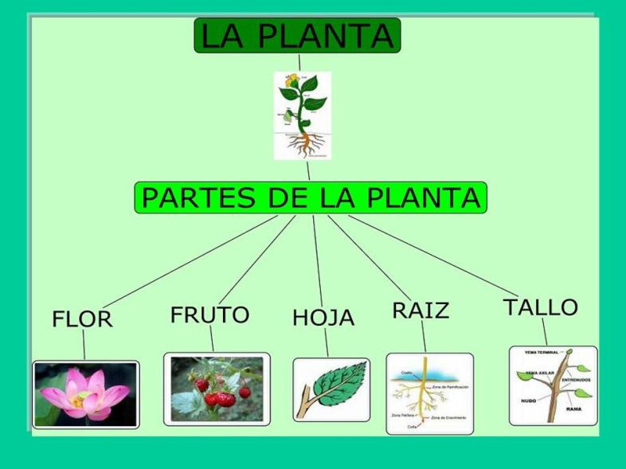


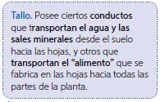
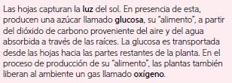
La flor, es el órgano reproductor de la planta. A través de la polinización, se generan semillas que permitirán el nacimiento de nuevas plantas.

El fruto se produce para cubrir la semilla y así permitir que esta esté protegida. Cuando el fruto madura cae del árbol la semilla tiene más posibilidades de formarse en planta.

El fruto

